SCENARIUSZ NR I
28.01.2022 piątek – grupa 4
Temat: „Zimowe zabawy”

Cele ogólne:
- rozwijanie mowy ,
- poznawanie właściwości śniegu: topi się,
- poznanie sposobu na topienie się śniegu,
- rozwijanie pojemności płuc,

Cele operacyjne:
- słucha uważnie tekstu czytanego - wzbogaca słownictwo - bawi się przy muzyce

Treści programowe: F/5,8,9 E/3,6,11 S/8,9 P/2,3,5,12,18

Metody: słowna, czynna, oglądowa.

Środki dydaktyczne: zimowy obrazek, opowiadanie Karinki „Historia o małym bałwanku”, płatki kosmetyczne.

Przebieg:

1.Ćwiczenia oddechowe przy piosence pt.”Tupu, tup, po śniegu”:
https://youtu.be/3cWkleMGcV4 (dajemy dziecku płatki kosmetyczne imitujące płatki śniegu),
- zdmuchiwanie ,,płatków” prawej ręki do lewej i odwrotnie, podrzucanie płatków do góry i opadanie wraz z nimi.

2. Czytanie opowiadania przez rodzica:
„HISTORIA O MAŁYM BAŁWANKU”
Nareszcie spadł śnieg. Dzieci wyczekiwały go od dawna. Karinka i Adrian byli rodzeństwem. Często bawili się razem. Było tak podczas lepienia bałwana. Adrian od razu zabrał się za lepienie dużych kul ze śniegu. Po pewnym czasie były one większe od Karinki. Nic, więc dziwnego, że nie mogła pomagać bratu w ich lepieniu, bo była młodsza, ale Karinka wcale tym się nie przejmowała. Gdy Adrian siłował się z ogromnymi kulami śniegu, ona w ty czasie ulepiła własnego małego bałwana. Był tak mały, że bez trudu można było go unieść na rękach. Miał śliczne czarne oczy z guzików, nosek z małej marchewki i usta z kawałka buraka. Adrian również uporał się ze swoim bałwanem. W porównaniu z bałwankiem Karinki wyglądał na prawdziwego olbrzyma. Po długiej zabawie dzieci zziębnięte musiały wracać do domu, gdzie czekała już na nich mama z ciepłą herbatą. Siedząc przy stole wszyscy wyglądali przez okno. Na podwórzu stał duży bałwan, którego ulepił Adrian, a obok niego stał malutki bałwanek, jakiego zrobiła Karinka. Dziewczynce zrobiło się żal bałwanka.
– Przecież nie można tak małego bałwanka zostawić samego na noc – pomyślała Karinka. Postanowiła zabrać go do domu. Szybko ubrała się i poszła po bałwanka. Bez trudu go uniosła i po chwili razem byli już w domu. Widok Karinki z bałwankiem na rękach zaskoczył wszystkich domowników. Mama próbowała przekonać dziewczynkę, że nie jest to dobry pomysł.
-Karinko, bałwanki nie mogą mieszkać w domu, ponieważ jest ciepło i śnieg zamieni się w wodę i po twoim bałwanku zostanie tylko kałuża – tłumaczyła mama.
– Ale bałwanek jest jeszcze malutki. On się boi być w nocy na podwórku – upierała się Karinka i dodając – on może mieszkać w naszej lodówce, tam jest przecież bardzo zimno.
Po wielu namowach, do których dołączyli również Adrian i tata zgodziła się na pozostawienie bałwanka w lodówce, ale tylko na jedną noc.
– Zgoda, bałwanek zostaje tylko na jedną noc, ale jutro zabierzecie go na podwórko i dolepicie mu więcej śniegu. W ten sposób bałwanek urośnie, a gdy będzie już duży, to nie będzie się bał nocować na podwórku. Dzieci były zaskoczone propozycją mamy. Karince pomysł mamy z powiększeniem małego bałwanka bardzo się spodobał. Następnego dnia rodzeństwo z małego bałwanka ulepiło dużego bałwana. Na podwórku stały teraz dwa duże bałwany. Łatwo jednak było poznać, który bałwan był Karinki. Ciągle miał mały nosek z marchewki, oczka z guzików i usta z kawałka buraka. Dzieci zziębnięte wróciły do domu, usiadły przy stole, i przez okno podziwiały bałwany, na które padał śnieg. Częstowały się sałatką warzywną, którą mama musiała wczoraj przyrządzić. Bo był to jedyny sposób by opróżnić część zamrażalnika i zrobić miejsce dla bałwanka.
-Mamo, a ile musimy zjeść sałatki, by znowu zaprosić bałwanka do naszego domu? – zapytała Karinka. Na szczęście był to żart. Wszyscy śmiali się, zajadali sałatkę i cieszyli ciepłem rodzinnego domu w zimowy wieczór.
3. Rozmowa nt. opowiadania: - kto ulepił bałwanki? - kto ulepił dużego a kto małego? - jak wyglądał bałwanek Karinki? - dlaczego Karinka postanowiła zaprosić swojego bałwanka do domu? - dlaczego mama nie chciała się zgodzić? - gdzie spędził noc bałwanek Karinki? - jaki sposób wymyśliła mama aby bałwanek Karinki już się nie bał?

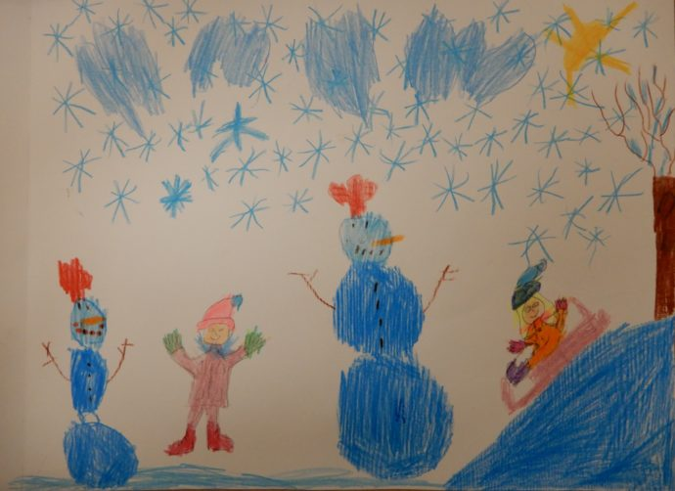

SCENARIUSZ NR II
Temat: „Lepimy bałwanka”

Cel główny:
- wyzwalanie pozytywnych emocji podczas wspólnej zabawy,
- wzbogacenie dziecięcych przeżyć podczas słuchania muzyki. - poznanie nowej techniki plastycznej
Cele operacyjne:
Dziecko:
- rozwija własną ekspresję twórczą - doskonali sprawność manualną - lepi bałwanka ze sztucznego śniegu

Treści programowe: F/5 E/ 9,10 S/1,7,8,9 P/1,8,9,11

Metody: słowna, czynna.

Środki dydaktyczne: mąka ziemniaczana, woda lub olej, albo pianka do golenia, łyżeczka,

Przebieg:
Zabawa plastyczna: „Lepimy bałwanka”
Gdy popatrzymy przez okno to jeszcze gdzie nie gdzie jest trochę śniegu, ale jest go za mało, aby ulepić śnieżkę nie mówiąc o bałwanie. Mamy na to sposób, aby wyczarować no może nie prawdziwy śnieg, ale na pewno da się ulepić bałwanka.
Do wykonania sztucznego śniegu z mąki ziemniaczanej jako bazy, można wykorzystać:
- wodę lub olej albo piankę do golenia.
Sztuczny śnieg z dodatkiem oleju (słonecznikowego lub rzepakowego) lub wody. Do mąki ziemniaczanej stopniowo (po łyżeczce) dodawaj wodę lub olej i ugniataj mieszaninę, aż do uzyskania pożądanej konsystencji.
Jeśli damy więcej wody, otrzymamy ciecz nienewtonowską (też świetna do zabawy). Jeśli natomiast będziemy dodawać więcej oleju – otrzymamy śnieg do lepienia w kulki a nawet tłustą masę do lepienia, a nie sypki śnieżek. Tak przygotowany sztuczny śnieg możemy przechowywać w pojemniku z przykrywką w lodówce, by nie wysechł - powinien „nadawać się” do użycia jeszcze 2-3 tygodnie.
Śnieg z pianką - na ok. 400 g mąki ziemniaczanej (mąkę możemy zastąpić sodą w takiej samej ilości), potrzeba około 1 opakowanie pianki do golenia. Taki sztuczny śnieg będzie służył ok. 7 dni.
Zapraszamy do zabawy całą rodzinkę. Ulepmy bałwanka, a może cała rodzinę bałwankową – pomoże Wam w tym piosenka: https://www.youtube.com/watch?v=kEMt4WeCxKA
Życzymy świetnej zabawy! Chętnie poznamy Wasze Bałwankowe Rodziny – wymyślcie imiona dla swoich bałwanków i przysyłajcie zdjęcia.
Pozdrawiamy i życzymy udanego weekendu.

